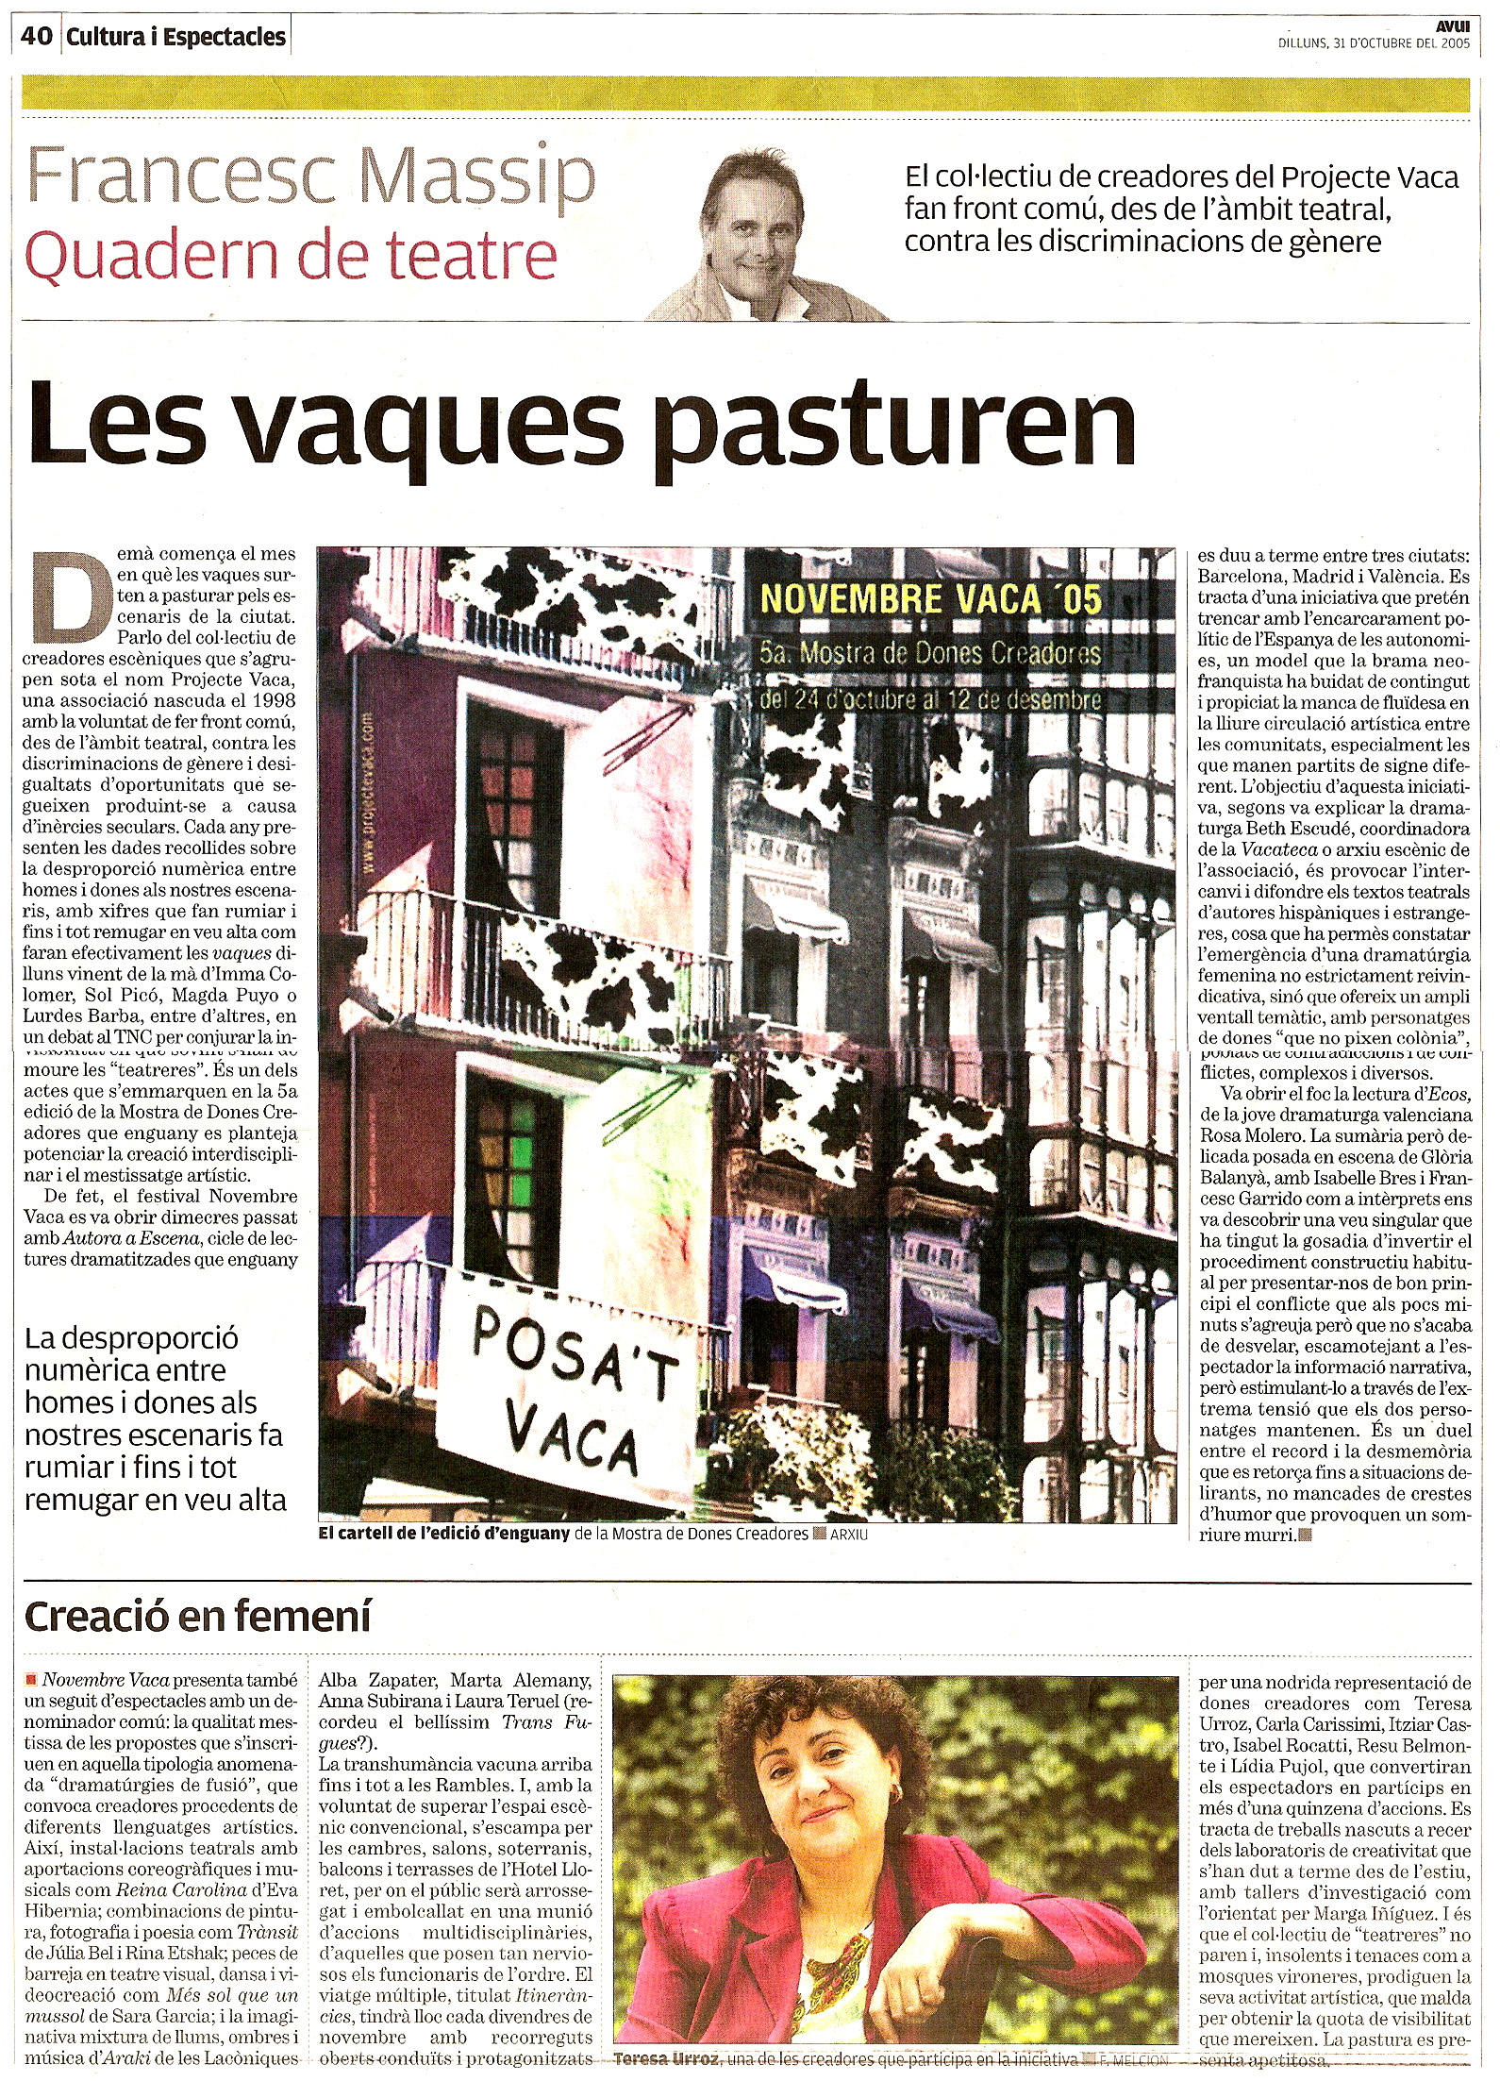
AVUI, Dilluns 31/octubre/2005

